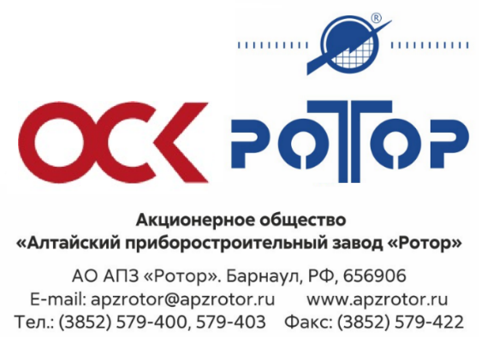

СООБЩЕНИЕ
о проведении годового заседания общего собрания акционеров

Акционерное общество «Алтайский приборостроительный завод «Ротор» (место нахождения: Российская Федерация, Алтайский край, г. Барнаул) (далее также Общество или АО АПЗ «Ротор») извещает о проведении в 14 часов 00 минут «25» июня 2026 г. по адресу: г. Барнаул, Лесной тракт, 63, АО АПЗ «Ротор», актовый зал, годового заседания общего собрания акционеров АО АПЗ «Ротор».
Способ принятия решений общим собранием акционеров: заседание (без возможности дистанционного участия в заседании). Голосование на заседании совмещается с заочным голосованием.
Дата окончания приема бюллетеней для голосования: «22» июня 2026 г.
Дата, на которую определяются (фиксируются) лица, имеющие право голоса при принятии решений общим собранием акционеров: «31» мая 2026 г.
Время начала регистрации на заседании лиц, имеющих право голоса при принятии решений общим собранием акционеров: с 13 часов 30 минут «25» июня 2026 г.
Почтовый адрес, по которому могут направляться заполненные бюллетени: 656906, г. Барнаул, АО АПЗ «Ротор». Бюллетень для голосования подписывается лицом, имеющим право голоса при принятии решений общим собранием акционеров, или его представителем собственноручной подписью. Возможность заполнения и направления бюллетеней для голосования в электронной форме с использованием других электронных либо иных технических средств отсутствует.

ПОВЕСТКА ДНЯ

1) Утверждение годового отчета Общества за 2025 год.
2) Утверждение годовой бухгалтерской (финансовой) отчетности Общества за 2025 год.
3) Распределение прибыли (в том числе выплата (объявление) дивидендов) и убытков Общества по результатам 2025 года.
4) Избрание членов совета директоров Общества.
5) Избрание членов ревизионной комиссии Общества.
6) Назначение аудиторской организации Общества.
7) Внесение изменений и дополнений в Устав Общества.

Владельцы акций обыкновенных Общества имеют право голоса при принятии решений общим собранием акционеров по всем вопросам повестки дня.
Владельцы акций привилегированных типа «А» Общества не имеют право голоса при принятии решений общим собранием акционеров по всем вопросам повестки.
Ознакомление с подлежащей предоставлению информацией (материалами) осуществляется лицами, имеющими право голоса при принятии решений общим собранием акционеров, в течение двадцати дней до даты проведения годового заседания в помещении по месту нахождения единоличного исполнительного органа Общества: Алтайский край, г. Барнаул, АО АПЗ «Ротор», с 8 часов 00 минут до 17 часов 00 минут, а также во время и в месте проведения заседания. Предварительно необходимо договориться по телефону: (3852) 579-418.
По требованию лица, имеющего право голоса при принятии решений общим собранием акционеров, Общество предоставляет за плату копии информации (материалов), подлежащей предоставлению.
В целях ознакомления с информацией (материалами), подлежащей предоставлению:
• физическое лицо должно предъявить документ, удостоверяющий личность;
• лицо, которое вправе действовать от имени юридического лица без доверенности, должно предъявить документ, удостоверяющий личность, и оригинал или нотариально заверенную копию документа, подтверждающего избрание (назначение) данного лица на соответствующую должность;
• представитель лица, имеющего право голоса при принятии решений общим собранием акционеров, должен предъявить документ, удостоверяющий личность, и доверенность.
К бюллетеням, направленным в адрес Общества и подписанным представителем лица, имеющего право голоса при принятии решений общим собранием акционеров, должна прилагаться доверенность, на основании которой действует представитель. Доверенность должна содержать сведения о представляемом и представителе. Доверенность должна быть оформлена в соответствии с требованиями пунктов 3 и 4 статьи 185.1 Гражданского кодекса Российской Федерации или удостоверена нотариально.

Акционерам, зарегистрированным в реестре акционеров Общества, необходимо предоставлять информацию об изменении своих данных, в том числе адресных данных, данных о банковских реквизитах, регистратору Общества. Регистратором Общества является акционерное общество ВТБ РЕГИСТРАТОР (https://www.vtbreg.ru).
В случае возникновения условий, указанных в статье 52.1 Федерального закона «Об акционерных обществах», в том числе из-за возврата Обществу направленных сообщений о проведении заседания или заочного голосования, Общество вправе приостановить направление акционерам Общества сообщений о проведении заседания или заочного голосования для принятия решений общим собранием акционеров и (или) бюллетеней для голосования по почтовому адресу.

